**第五单元过关检测卷**

一、填空。(每空1分，共20分)

1．(　　)确定圆的位置，(　　　　　)确定圆的大小。

2．用圆规画一个直径是6厘米的圆，圆规两脚张开的距离是(　　　)厘米，所画圆的周长是(　　　　)厘米，面积是(　　　　)平方厘米。

3．在同一个圆里，直径与半径的比是(　　　　)。

4．一个扇形的圆心角是180°，它的面积是所在圆的面积的(　　)。

5．把一根12.56米长的铁丝围成一个圆，这个圆的面积是(　　　　　　)，如果把这根铁丝围成一个正方形，这个正方形的面积是(　　　　　　)。

6．从一块长8分米、宽5分米的长方形木板上锯下一个最大的圆，这个圆的面积是(　　　　　　)。如果在这块长方形木板上锯下半径是1分米的圆，最多可以锯下(　　)个。

7．把一个周长是6.28 cm的圆平均分成若干个小扇形可以拼成一个近似的长方形，拼成的长方形的长是(　　)cm，宽是(　　)cm。

8．一个圆的半径扩大到原来的4倍，周长扩大到原来的(　　)倍，面积扩大到原来的(　　)倍。

9．一个周长是18.84分米的圆，如果半径增加1分米，那么周长增加(　　)分米，面积增加(　　)平方厘米。

10．一个圆的周长、直径和半径相加的和是9.28分米，这个圆的半径是(　　)分米，面积是(　　)平方分米。

11．一个环形的内圆直径是6 cm，外圆周长是50.24 cm，这个环形的面积是(　　)cm2。

二、判断。(对的画“√”，错的画“×”)(每题1分，共6分)

1．经过一点可以画无数个圆。 (　　)

2．两个半圆一定能拼成一个整圆。 (　　)

3．一个圆的周长与它的直径的比值是π。 (　　)

4．从正方形中剪去一个圆后得到的图形是轴对称图形。 (　　)

5．两个圆的周长相等，它们的面积也相等。 (　　)

6．半圆形的周长等于圆周长的一半。 (　　)

三、选择。(将正确答案的字母填在括号里)(每题2分，共12分)

1．下面各图形中，对称轴最多的是(　　)。

A．正方形　　　　　 B．长方形

C．圆　　　　　 D．等边三角形

2．在周长是24厘米的正方形中，画一个最大的圆，这个圆的周长是(　　)厘米。

A．18.84 B．25.12 C．37.68 D．75.36

3．周长相等的正方形、长方形、平行四边形和圆，(　　)的面积最大。

A．正方形 B．长方形 C．平行四边形 D．圆

4．一个钟表的分针长10 cm，从2：00到4：00，分针的针尖走过了(　　)cm。

A．62.8 B．125.6 C．188.4 D．251.2

5．一个圆形喷水池的半径是3米，如果这个圆形喷水池的外围每隔0.628米摆一盆鲜花，一共需要(　　)盆鲜花。

A．32 B．30 C．28 D．29

6．一张长方形纸片长20 cm、宽16 cm，最多能从这张长方形纸片上剪下(　　)张半径是2 cm的圆形纸片。

A．4 B．5 C．80 D．20

四、计算。(共19分)

1．填表。(9分)

|  |  |  |  |
| --- | --- | --- | --- |
| 圆的半径 | 圆的直径 | 圆的周长 | 圆的面积 |
| 3 cm |  |  |  |
|  | 8 cm |  |  |
|  |  | 31.4 cm |  |

2．计算下列阴影部分的周长和面积。(10分)

(1)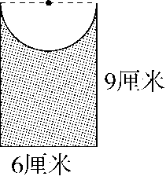　　　　　　　　　　　(2)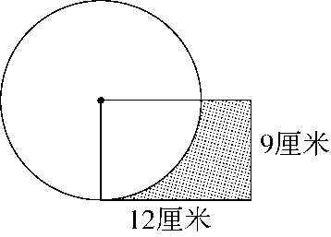

五、动手操作。(1题12分，2题7分，共19分)

1．画出下列图形的对称轴。

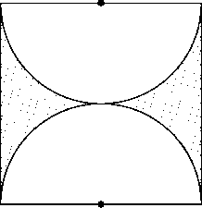　　　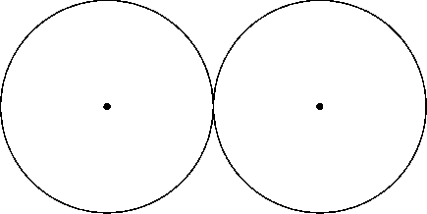　　　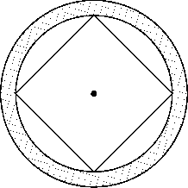

2．在下面的正方形内画出最大的圆，并求出它的周长和面积。

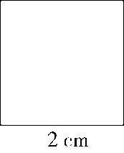

六、解决问题。(每题6分，共24分)

1．一个圆形水池的半径是16米，现在要在它的周围种上4米宽的环形草坪。草坪的面积是多少平方米？

2．有一个周长为94.2米的圆形草坪，准备为它安装自动旋转喷灌装置进行喷灌。现有射程为20米、15米、10米的三种装置，你认为选哪种比较合适？安装在什么地方？

3．济南大明湖游乐场中的摩天轮，高为62米，转轮直径为60米，有48个观览厢，相邻两个观览厢的间隔是多少米？

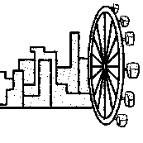

4．爱犬乐园的叔叔用一根4米长的绳子把一条狗拴在饲养房外的一面墙的中点处。饲养房外的这面墙长6米。请画图表示这条狗的活动范围，并计算出这条狗的活动范围的面积。

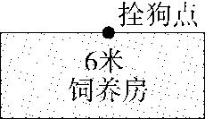

**答案**

一、1．圆心　半径或直径　2．3　18.84　28.26　3．2∶1

4．　5．12.56平方米　9.8596平方米

6．19.625平方分米　8　7．3.14　1　8．4　16

9．6.28　2198　10．1　3.14　11．172.7

二、1．√　2．×　3．√　4．×　5．√　6．×

三、1．C　2．A　3．D　4．B　5．B　6．D

四、1．

|  |  |  |  |
| --- | --- | --- | --- |
| 圆的半径 | 圆的直径 | 圆的周长 | 圆的面积 |
| 3 cm | 6 cm | 18.84 cm | 28.26 cm2 |
| 4 cm | 8 cm | 25.12 cm | 50.24 cm2 |
| 5 cm | 10 cm | 31.4 cm | 78.5 cm2 |

2．(1)9×2＋6＋3.14×6÷2＝33.42(厘米)

9×6－3.14×(6÷2)2÷2＝39.87(平方厘米)

(2)12＋9＋(12－9)＋3.14×9×2÷4＝38.13(厘米)

12×9－3.14×92÷4＝44.415(平方厘米)

五、1．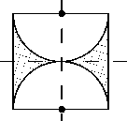 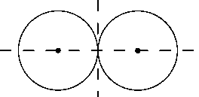 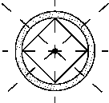

2．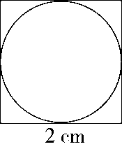 周长：3.14×2＝6.28(cm)

面积：3.14×(2÷2)2＝3.14(cm2)

六、1．3.14×(16＋4)2－3.14×162＝452.16(平方米)

答：草坪的面积是452.16平方米。

2．94.2÷3.14÷2＝15(米)

答：选射程为15米的装置比较合适；安装在圆形草坪的中心位置。

3．3.14×60÷48＝3.925(米)

答：相邻两个观览厢的间隔是3.925米。

4．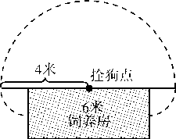

6÷2＝3(米)

3.14×42÷2＋3.14×(4－3)2÷4×2＝26.69(平方米)

答：这条狗的活动范围的面积是26.69平方米。

点拨：这条狗的活动范围的面积是1个半径是4米的半圆形的面积和2个半径是1米、圆心角是90°的扇形的面积之和。